Désinstallation avec l’outil Adobe Acrobat DC Cleaner.
- Quittez Adobe Acrobat DC s’il est en cours d’exécution.
- Accédez à la page de téléchargement Adobe Reader et outil Acrobat Cleaner.
- Cochez la case pour accepter les conditions d’utilisation de la licence de l’outil de nettoyage et de la politique de confidentialité en ligne d’Adobe.
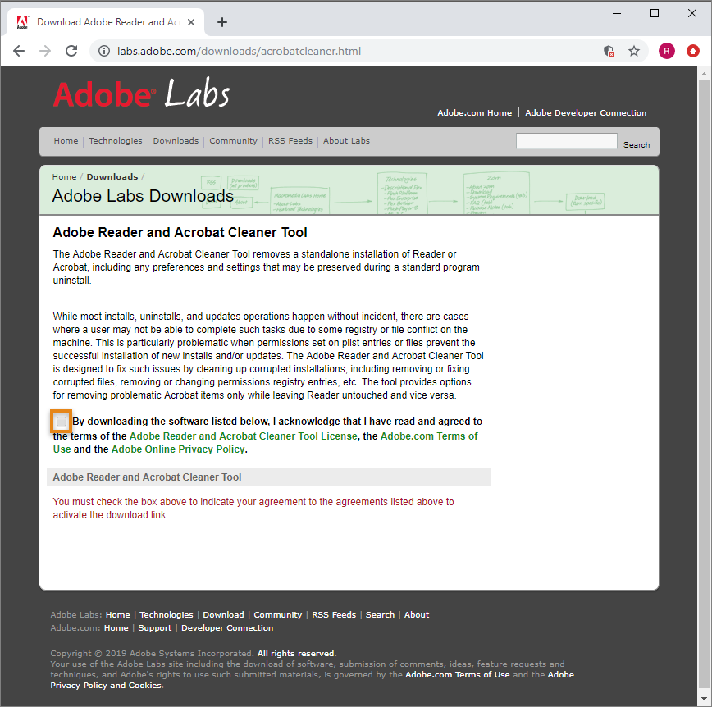
- Cliquez sur Téléchargement d’Adobe Reader DC et de l’outil Acrobat DC Cleaner pour Windows version 4.0. Le fichier AdobeAcroCleaner_DC2015.zip est téléchargé.
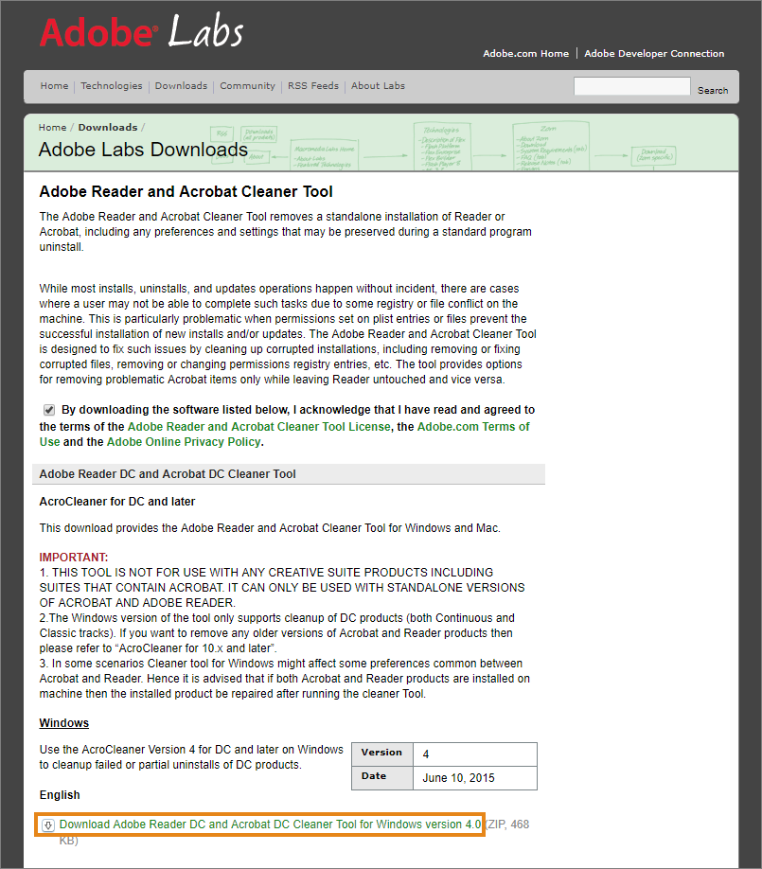
- Extrayez le fichier zip téléchargé.
- Cliquez deux fois sur le fichier AdobeAcroCleaner_DC2015.exe pour lancer Acrobat Reader DC et l’outil Adobe Acrobat DC Cleaner.
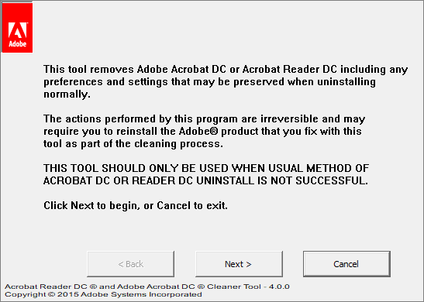
- Cliquez sur Suivant, puis sur Accepter pour accepter le contrat général de licence de l’utilisateur final Adobe.
- Sélectionnez Acrobat en tant que produit à supprimer et cliquez sur Suivant.
- (Facultatif) Si vous avez installé Acrobat Reader DC et que vous souhaitez conserver les paramètres du fichier partagés entre Acrobat DC et Acrobat Reader DC, sélectionnez l’option Ne pas modifier les processus Acrobat Reader.
- Cliquez sur Nettoyer maintenant.
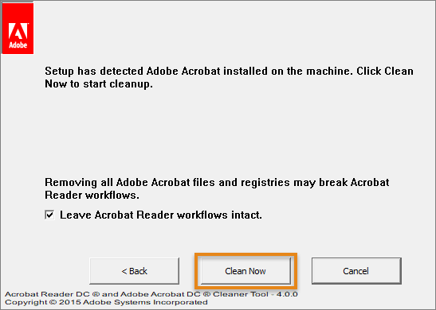
- Le processus de désinstallation commence et prend un certain temps. Cliquez sur Terminer, puis redémarrez votre ordinateur.

